FLUJO SANGUÍNEO

¿QUE ES EL FLUJO SANGUÍNEO?

El flujo sanguíneo Un fluido se desplaza en el interior de un tubo cuando la presión en el inicio es superior a la existente al final del tubo, moviéndose desde una zona de mayor presión a una de menor presión. El flujo o caudal depende directamente del gradiente o diferencia de presión entre esos dos puntos e inversamente de la resistencia, en una relación similar a la de Ohm para los circuitos eléctricos también es la cantidad de sangre eyectada por el corazón en la aorta por minuto. Normalmente se expresa en mililitros por minuto o litros por minuto, se abrevia "Q". Corresponde al resultado de multiplicar el volumen sistólico que el ventrículo expulsa en cada latido (unos 60 ml) por la frecuencia cardíaca (unos 75 latidos por minuto). El análisis de los factores que determinan el flujo sanguíneo es relativamente complejo ya que es un flujo pulsátil, que discurre por un circuito cerrado de tubos distensibles con múltiples ramificaciones y de calibre variable. Además el fluido circulante, la sangre, es un fluido pseudoplástico con propiedades no lineales y compuesto de líquido (plasma) y elementos formes (hematíes, leucocitos, plaquetas y otros). Esto explica que se recurra a modelos y simplificaciones que no siempre se pueden aplicar de manera directa.

EJEMPLO:

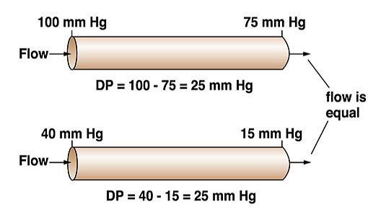

TIPOS DE FLUJO SANGUÍNEO

Flujo laminar: En condiciones fisiológicas el tipo de flujo mayoritario es el denominado flujo en capas o laminar. El fluido se desplaza en láminas coaxiales o cilíndricas en las que todas las partículas se mueven sin excepción paralelamente al eje vascular. Se origina un perfil parabólico de velocidades con un valor máximo en el eje o centro geométrico del tubo.

Flujo turbulento: En determinadas condiciones el flujo puede presentar remolinos, se dice que es turbulento. En esta forma de flujo el perfil de velocidades se aplana y la relación lineal entre el gradiente de presión y el flujo se pierde porque debido a los remolinos se pierde presión.

LA VISCOCIDAD

La viscosidad (η) se define como la propiedad de los fluidos, principalmente de los líquidos, de opener Resistencia al desplazamiento tangencial de capas de moléculas. Según Newton, resulta del cociente entre la tension de propulsion (τ) o fuerza de cizalladura y el gradiente de velocidad (Δν) entre las distintas capas de líquidos Uno de los factores que determina la resistencia al movimiento de los fluidos son las fuerzas de rozamiento entre las partes contiguas del fluido, las fuerzas de viscosidad. La viscosidad de un fluido es una medida de su resistencia a las deformaciones graduales producidas por tensores cortantes o tensores de tracción en un fluido. Por ejemplo, la miel tiene una viscosidad dinámica mucho mayor que la del agua, La viscosidad es la propiedad termo física de los fluidos ocasionada por sus fuerzas de cohesión molecular y resulta en la oposición que oponen a escurrir, por lo que requieren la aplicación de un esfuerzo o presión.

EJEMPLO:

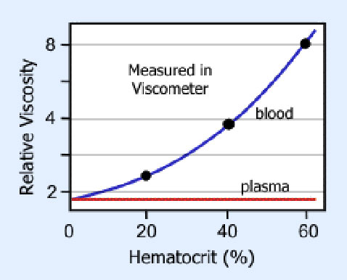

TIPOS DE FLUJO SANGUÍNEO

La viscosidad dinámica: También llamada viscosidad absoluta, se entiende como la relación entre el gradiente de velocidad (velocidad de movimiento de las partículas) y el esfuerzo cortante. Se la mide, según el Sistema Internacional (SI) en pascales-segundo. Ésta depende además de la temperatura: a mayor temperatura, menor viscosidad.

La viscosidad cinemática: En un fluido a temperatura constante, la viscosidad cinemática se calculará dividiendo la dinámica entre la densidad del fluido, y expresando el resultado en metros cuadrados sobre segundo.

La viscosidad aparente: Es el resultado de la división del esfuerzo cortante (por ejemplo, cuando metemos un cuchillo en mayonesa) entre la velocidad de deformación del fluido. Esta propiedad varía según el gradiente de velocidad de la materia.

La viscosidad extensional: Es la viscosidad que presenta un fluido convencional frente a las fuerzas de tracción, representando la relación entre esfuerzo y velocidad de deformación.